Загорелся кошкин дом» занятие по изобразительной деятельности для старшего и подготовительного возраста (1-неделя «Безопасность»)
Цель :Дать детям элементарные знания по ОБЖ.
Задачи:
- Учить детей создавать образ горящего дома, передавать в рисунке его форму, строение, части. - Упражнять в рисовании гуашью.
-Формировать желание рассматривать свои рисунки, оценивать их. Развивать творческие способности дошкольников. Формировать навыки аккуратной работы.
-Вызывать интерес к изобразительной деятельности.
Ход занятия .
I.Сюрпризный момент.
1.Ребята, нам передали письмо! Давайте посмотрим от кого же оно?
«Здравствуйте, ребята!
Пишет вам кошечка заморская, ангорская.
Был у меня красивый дом, много места было в нем,
Ставенки резные, окна расписные!
А кругом широкий двор, с четырех сторон забор!
Но случилась вдруг беда и теперь без дома я!
Тили- тили-тили бом весь сгорел у кошки дом!
Ребята от кого это письмо? (от кошки из сказки С.Я Маршака «Кошкин дом»)
Давайте разберёмся, что же произошло с Кошкиным домом? (он сгорел)
2.Рассмотреть иллюстрацию «Тили-тили-тили бом загорелся Кошкин дом!» вспомнить отрывок из сказки:
«Хозяйка и Василий, усатый старый кот,
Не скоро проводили соседей до ворот,
Словечко за словечко, и снова разговор,
А дома перед печкой огонь прожег ковер.
Вернулся кот Василий, и кошка вслед за ним,
И вдруг заголосили. -Пожар, пожар горим!»
Да, действительно, случился пожар и кошкин дом сгорел.
Видимо кошка и ее дворник Василий не знали «Правила обращения с огнем!», а мы с вами их учили! (Учили)

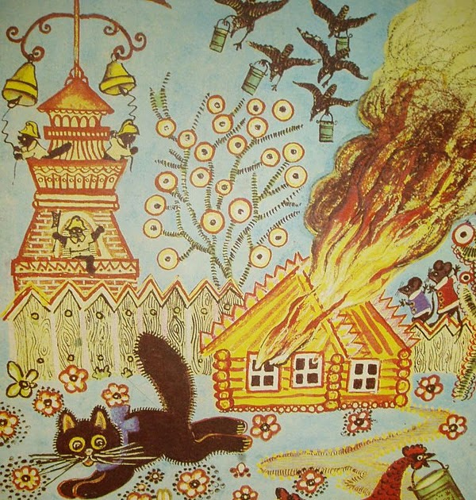

3.Давайте вспомним эти правила:
- Для забавы и для игры – спички в руки не бери!
- Не шути дружок с огнем, чтобы не жалеть потом!
- Сам огонь не разжигай и другим не позволяй!
- Даже крошка- огонек от пожара не далек!
Но, если вдруг пожар все-таки случится, необходимо принять спасательные меры «Памятка пожарного» Загадки детям:
- Пожар мы быстро победим, коль позвоните... (01).
- У пожарных не напрасно цвет машины ярко-(красный)
- Вдоль по улице, как птица на пожар машина (мчится)
- На пожаре ждет беда, если кончилась (вода)
- Ох, опасны же сестрички эти маленькие (спички)
4.Давайте рассмотрим огонь. (Зажечь свечу)
Тихо посидим и полюбуемся на горящий огонек! (В тишине дети смотрят на горящую свечу, снимая напряжение глаз.)
- Что вам хочется сказать про огонек, какой он? (добрый, веселый, озорной, ласковый, хороший)
- На что похож огонек? (на листик, на капельку)
- Он похож на язычок? Мы так и говорим: «языки пламени». (Показ картинки «Костер».) На огонь очень приятно смотреть, даже не хочется отводить взгляд. Огонь наш друг и помощник. Как людям помогает огонь? (дает свет, тепло, мама готовит еду, можно пожарить шашлык)
II.Основной этап занятия.
1.Стихотворение «Огонь друг или враг»
Из века в век- огонь и помощник,
и друг человека.
Поутру, чтобы все были сыты,
ставим пищу в духовки и плиты.
Хлеб и булки огонь выпекает,
И от холода нас защищает.
Чтоб огонь не стал врагом,
будь осторожен с утюгом!
Не суши белье над газом-
Все сгорит единым разом!
Когда без присмотра оставлена печь-
Один уголек целый дом может сжечь.
2.Давайте нарисуем горящий кошкин дом, чтобы лучше запомнить что бывает, когда не соблюдаешь правил безопасности. Чтобы помнить, что нужно быть осторожным с огнём.

Дети выполняют работу самостоятельно.

